「現代中国セミナー公開講座」を開きました。
２００９年１月２３日（金）ワシントンホテルプラザで、華東師範大学の王建英先生を迎え『改革開放による中国の変化―衣・食・住・交通事情を中心に』というタイトルで講演をして頂きました。公開セミナーは佐賀大学の田中豊治先生の申し入れで例年行っている企画です。
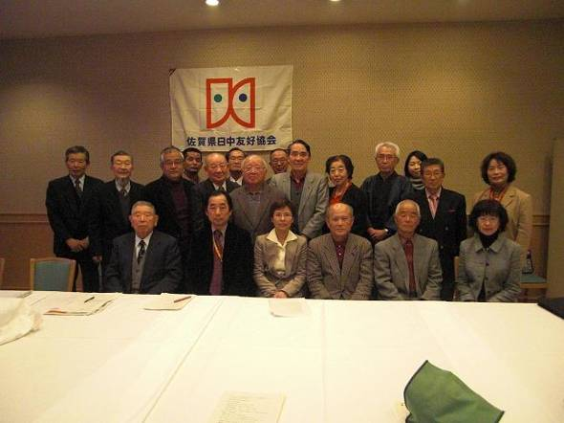
＊今回はファッション・飲食業・住宅事情・交通手段という最も分かりやすい興味があるジャンルをパワーポイントで説明して頂きました。

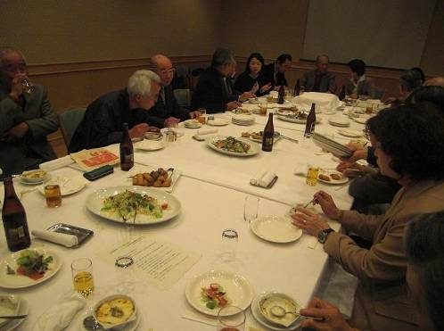
集合写真
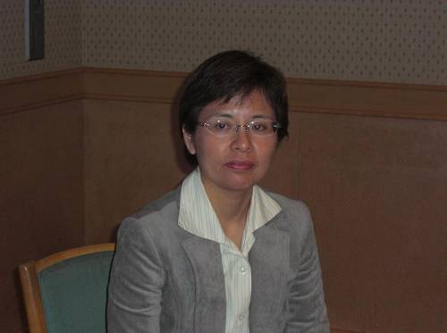

王建英先生 会食しながらの質疑
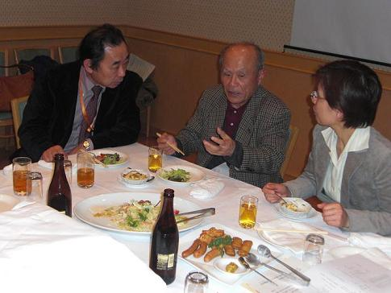
* 講演後、食事しながら各自から色々質問がなされ、先生がそれに対し丁寧に回答されておられました。
＊ 毎会、改革・解放後の中国の変化について、色々な切り口で講演され、私たちはいつも「今回はどのような内容であるか」と楽しみながら聞いております。
＊ 次回のセミナーが今から楽しみです。
田中先生・堤会長・王先生
佐賀県日中友好協会
〒840－0816
佐賀県佐賀市若宮二丁目14番1号ホワイトピア若宮103号
TEL＆FAX:0952-33-1200
e-mail：saganichu@rapid.ocn.ne.jp
http://www.saga-cfa.com

